Título: “Electromovilidad con un sistema de traslado con baterías (STB) para incremento de productividad de scoops cautivos”

Categoría: Operaciones Mineras

Autor: Andrés Sebastián Mayor Guzmán
Empresa: Compañía de Minas Buenaventura SA
Cargo: Jefe de Mejora Continua e Innovación – Región Sur
Dirección: Calle Las Begonias 415, piso 19, San Isidro, Lima, Perú
Correo corporativo: andres.mayor@buenaventura.pe
Correo personal: a.mayor.guzman@gmail.com
Teléfono fijo: +5114192500
Celular: +51958039554

Coautor: Alfredo Manuel Wu Cisneros
Empresa: Battery Electric Vehicle del Peru S.A.C
Cargo: Gerente General
Dirección: Calle Sevilla 345, Miraflores, Lima, Perú
Correo corporativo: a.wu@bevdelperu.com
Correo personal: alfredowu16@gmail.com
Teléfono fijo: N/A
Celular: +51967783993

Coautor: Ivan Orlando Chaccolli Machaca
Empresa: CMBSAA
Cargo: Jefe de Mantenimiento Servicios Mina
Dirección: Calle Las Begonias 415, piso 19, San Isidro, Lima, Perú
Correo corporativo: ivan.chaccolli@buenaventura.pe
Correo personal: ichaccolli@gmail.com
Teléfono fijo: +5114192500
Celular: +51994440479

PERUMIN – 36 CONVENCION MINERA
Del 25 al 29 de setiembre del 2023

FORO DE TECNOLOGIA, INNOVACION Y SOSTENIBILIDAD
PREMIO NACIONAL DE MINERIA

Electromovilidad con un sistema de traslado con baterías para incremento de productividad de scoops cautivos

Unidad Minera Orcopampa
Compañía de Minas Buenaventura SA

- CONTEXTO Y PROBLEMÁTICA

Orcopampa (100% BVN) es una operación subterránea de oro y plata que se ubica en el distrito de Orcopampa, provincia de Castilla, región Arequipa. Inició operaciones en 1967.

Una de las principales características de la operación de esta mina subterránea es minado con el método de corte y relleno ascendente (OCF, por sus siglas en ingles) en vetas angostas donde los anchos de minado varían desde los 2.10 m hasta los 3.0 m. Para ello, se tiene una flota actual de 12 scoops eléctricos con cable distribuidos de la siguiente manera:

Cantidad | Capacidad
3 | 1.5 yd3
5 | 2.2 yd3
4 | 1 yd3

La limitante de un cable de 120 m de longitud nos genera que tengamos un scoop eléctrico por cada labor (scoop cautivo); y, por consiguiente, solo trabajan entre 2 a 3.5 horas por día y se tenga que realizar el remolque de estos scoops eléctricos con cable con otros dos scoops diesel y una camioneta escolta para moverlos de tajo a tajo. En la siguiente imagen se describe la problemática actual:

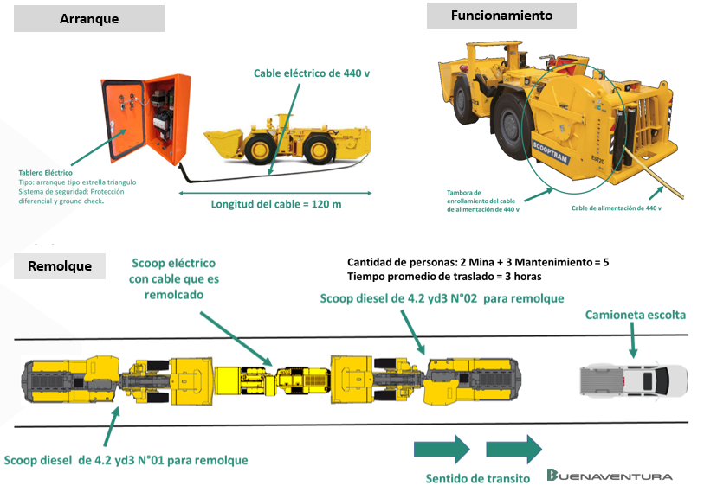

Imagen 01: Problemática actual de nuestros scoops eléctricos

El alcance del proyecto nos delimita a buscar la forma en que estos scoops eléctricos puedan trasladarse de una labor a otra labor por sus propios medios.

- OBJETIVOS

- Triplicar la productividad de nuestros scoops eléctricos de 60 horas a 180 horas por mes.
- Reducir la flota de scoops, los costos de mantenimiento y número de operadores.
- Eliminar la forma convencional de remolque en donde intervienen 5 personas, 2 scoops diesel de 4.2 yd3 y 1 camioneta escolta.
- Iniciar con el cambio energético al implementar un scoop eléctrico con autonomía en traslado y no utilizar un diesel.

- METODOLOGÍA

Se desarrolla un prototipo en sinergia con un proveedor BEV DEL PERU SAC de un sistema de traslado con baterías para un scoop de 2.2yd3.

Se busco el tamaño mínimo de batería que nos permita trasladar el equipo por sus propios medios; asimismo, se realizaron pruebas de resistencia a las condiciones de la mina y se implementaron controles de ingeniería para la operación. Las pruebas se realizaron desde el año 2021 hasta julio del 2022, donde el scoop ingresa a mina por medios de un STB como se puede ver a continuación:
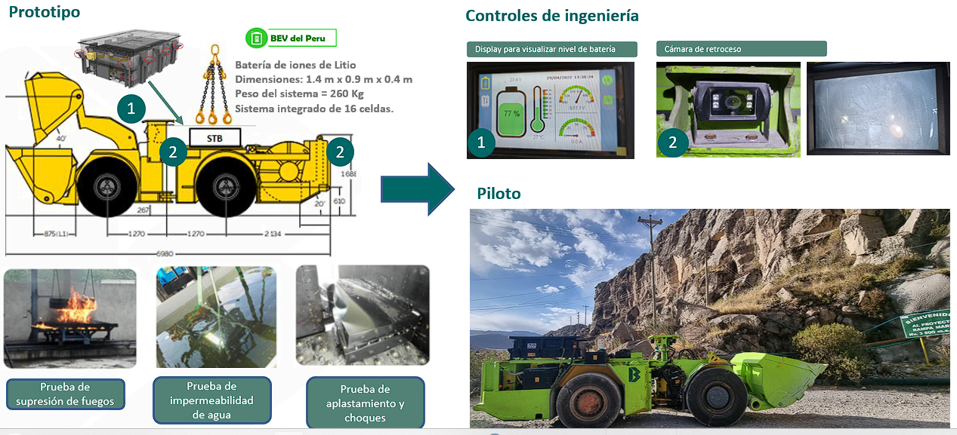

- RESULTADOS

- Reemplazo de 2 scoops eléctricos cautivos por 1 scoop eléctrico con sistema de traslado con baterías (STB) al tener autonomía de movimiento de tajo a tajo.

- Reducción de costos operativos por reducción de flota, head count y la forma convencional de traslado de los scoops eléctricos.

- En términos de seguridad y salud ocupacional de los trabajadores: Reducción del contacto en interior mina con gases de combustión de motores diesel para los operadores de scoops al eliminar la la forma convencional de traslado de los scoops eléctricos.

- CONCLUSIONES Y RECOMENDACIONES

- El avance tecnológico de la electromovilidad y el desarrollo de nuevas opciones de baterías nos ha permitido desarrollar este proyecto, se ha logrado tener un sistema de traslado con baterías cuyas dimensiones se adaptan a un scoop eléctrico de 2.2 yd3 sin afectar su centro de gravedad y que permite adaptarse a las condiciones de la mina.

- Como se mencionó en el contexto del proyecto, Orcopampa al ser una mina que prioriza el OCF de ventas angostas tiene scoops de 1 yd3, 1.5 yd3 y 2.2 yd3; en este momento solo existen scoops eléctricos con electromovilidad a baterías con capacidad de 1 yd3; por lo que, esta solución innovadora para incrementar productividad marca una brecha importante en el mercado.

- Este proyecto es el primer paso para escalar la electromovilidad a otros equipos pesados y reducir la huella de carbono de nuestras operaciones y generar mayor impacto: minería verde

Reseña profesional:

Autor: Andrés Mayor
Ingeniero de Minas de la Pontificia Universidad Católica del Perú con 8 años de experiencia en operaciones subterráneas. Actualmente Jefe de Mejora Continua e Innovación de las unidades de Orcopampa y Tambomayo de Compañía de Minas Buenaventura SAA con especializaciones en gestión estratégica minera, optimización de inversiones y costos en operaciones.

Coautor: Alfredo Wu
MBA de la Universidad autónoma de Barcelona y Universidad de Lima, Ingeniero Industrial y Administrador de Empresas de la Universidad de Lima con especialización en operaciones y logística por la misma universidad, con 20 años de experiencia en el sector minero desarrollando proyectos de innovación y reparación de equipos de minería subterránea.

Coautor: Ivan Chaccolli
Magister en Ingeniería de Mantenimiento con mención en Gerencia de Mantenimiento por la Universidad Nacional San Agustín y Miembro del Instituto de Energías Renovables y Eficiencia Energética de la UNSA. Con más de 18 años de experiencia de experiencia en el sector minero, industrial y de transporte aplicado al control, planeamiento y gestión del mantenimiento en general. Con experiencia en investigación e innovación en la aplicación de electromovilidad en la industria automotriz en la conversión de vehículos convencionales a vehículos eléctricos con batería.

